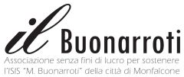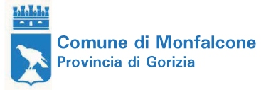

I.S.I.S. MICHELANGELO BUONARROTI - MONFALCONE All. 2

III EDIZIONE BORSA DI STUDIO

SUSANNA GERMANO
A.S. 2021-2022

AUTOCERTIFICAZIONE

IL/LA SOTTOSCRITTO/A
……………………………………………………………………………………………., nato/a …………………….., il …………………………………………….., frequentante la classe ……………………………….. di codesto ISIS Michelangelo Buonarroti, ai sensi dell’art. 47 del D.P.R. 445/2000, consapevole delle conseguenze penali, previste per le dichiarazioni mendaci,

DICHIARA
- di aver riportato alla fine del primo periodo dell’a.s. 2021-2022 una media scolastica, compreso il voto di condotta ed escluso il voto di religione, di …../10
- di aver partecipato, attivamente e con assiduità, ai seguenti progetti del PTOF, in ambito artistico o sociale e/o scientifico o sportivo, in orario extracurricolare riferiti agli anni 2019-2020 e/o 2020-2021 e/o 2021-2022:

DENOMINAZIONE DEL PROGETTO | REFERENTE | A.S. | FREQUENZA COMPLESSIVA  (in ore sul totale) | PUNTEGGIO  (a cura della commissione)

Data ………………………………. Firma ……………………………………………………

PER GLI ALLIEVI MINORENNI

Data ……………………………… Firma ……………………………………………………
(di un genitore o di chi eserciti la patria potestà)

